中诚信托·信源22号集合资金信托计划
2020年11月监管报告

项目名称：中诚信托·信源22号集合资金信托计划
委托方：中诚信托有限责任公司
受托方：北京康信君安资产管理有限公司
监管人员：黄文彦
日期：二零二零年十二月九日
目录
1 项目基本情况 1
2标的项目五证办理情况及施工进度情况 1
2.1 标的项目五证办理情况说明 1
2.2 标的项目2020年11月施工进度情况 1
2.3 标的项目2020年12月施工计划 2
3 印鉴使用情况 4
4合同签订情况 8

为了方便阅读之目的，本报告中将部分名称简写为：
·标的项目：龙光前海项目
·项目公司：深圳市龙光骏荣房地产有限公司
·中诚信托：中诚信托有限责任公司
·康信君安：北京康信君安资产管理有限公司

1 项目基本情况
前海T102-0346宗地项目位于深圳市前海片区前湾四路与听海路交汇处，项目总用地面积31745.07㎡。规划6栋23~43层住宅塔楼、1楼53层人才住房、1栋3层幼儿园，场地西北侧为规划听海大道，东北侧为规划诚信三街，西南侧为一渠道（铲湾渠），渠道对岸为前海四路，东南侧为规划科创三路。本项目西北侧紧邻运营地铁5号线区间隧道，用地红线距5号线区间隧道20~29m，东北角紧邻前海湾公园地铁站，车站A出口距离用地红线约为16m。

2标的项目五证办理情况及施工进度情况

2.1 标的项目五证办理情况说明
截至2020年11月30日项目五证办理进度情况
五证 | 办理进度情况
不动产权证书 | 已取得
建设用地规划许可证 | 已取得
建设工程规划许可证 | 已取得
建设工程施工许可证 | 已取得土石方与基坑支护工程施工证  已取得桩基础工程施工证  已取得主体结构工程施工证
商品房预售许可证 | 正在办理

2.2 标的项目2020年11月施工进度情况
标的项目2020年11月施工进度
序号 | 项目 | 细分模块/楼栋 | 施工进度
1 | 前海项目 | 土方 | 累计完成235000方，总共245000方
2 | 前海项目 | 地勘 | 已完成详勘工作（113个地勘孔）；  已完成超前钻工作（106个地勘孔）
3 | 前海项目 | 1栋1单元 | 主楼正负零完成浇筑
4 | 前海项目 | 1栋2单元 | 主楼正负零完成浇筑
5 | 前海项目 | 1栋3单元 | 主楼正负零完成浇筑
6 | 前海项目 | 1栋4单元 | 主楼正负零完成浇筑
7 | 前海项目 | 1栋5单元 | 主楼正负零完成浇筑
8 | 前海项目 | 2栋1单元 | 主楼正负零完成浇筑
9 | 前海项目 | 2栋2单元 | 主楼正负零完成浇筑
10 | 前海项目 | 3栋 | 主楼正负零完成浇筑
11 | 前海项目 | 5栋 | 主楼正负零完成浇筑
12 | 前海项目 | 幼儿园 | 屋面板浇筑完成

2.3 标的项目2020年12月施工计划
标的项目2020年12月施工计划
序号 | 项目 | 细分模块/楼栋 | 施工计划
1 | 前海项目 | 土方开挖 | 小承台土全部完成
2 | 前海项目 | 主体结构 | 1栋1单元二层梁板浇筑完成；  1栋2单元二层梁板浇筑完成；  1栋3单元二层梁板浇筑完成；  1栋4单元二层梁板浇筑完成；  1栋5单元二层梁板浇筑完成；  2栋1单元二层梁板浇筑完成；  2栋2单元二层梁板浇筑完成；  3栋二层梁板浇筑完成；  5栋二层梁板浇筑完成；  幼儿园砌筑抹灰全部完成。

标的项目现场照片（2020年11月）
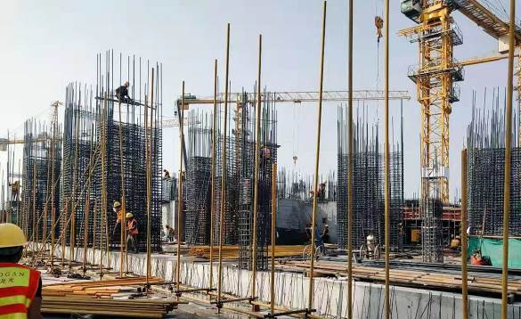
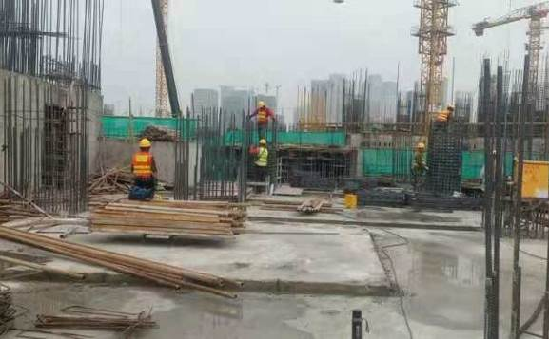

1、项目施工现场 2、项目施工现场
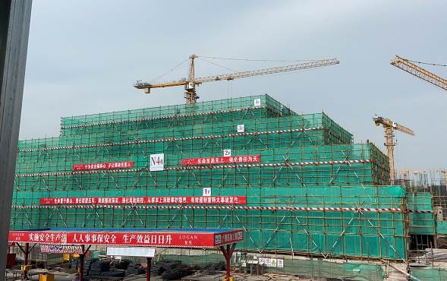
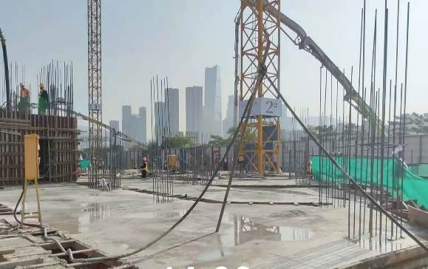

3、项目施工现场 4、项目施工现场
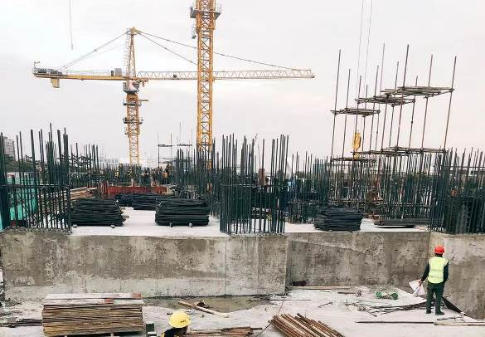
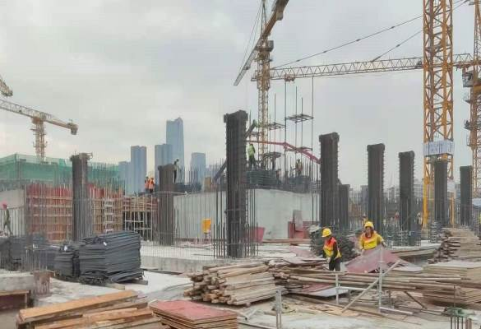

5.项目施工现场 6、项目施工现场

3 印鉴使用情况
对于印章的使用，项目公司人员按照监管协议规定，履行印章使用流程，填写印章使用登记表，康信君安人员了解用印事由，通过邮件等方式向中诚信托相关人员提交用印申请，待中诚信托相关人员批复后方给予盖章。2020年11月印鉴使用情况详见下表：
2020年11月印鉴使用登记表
用印日期 | 印鉴名称及数量 | 用印事由 | 用印材料及份数 | 经办部门 | 经办人 | 监印人
2020-11-2 | 公章（4） | 劳动合同用印申请 | 劳动合同（2份） | 人力部 | 柯宇彤 | 黄文彦
2020-11-2 | 公章（8） | 案场销售区域物业服务协议盖章 | 深圳前海天境项目销售区域物业服务协议（4份） | 物业公共 | 物业公共 | 黄文彦
2020-11-2 | 公章（8） | 世纪大厦4楼展厅开荒保洁服务费用的合同登记申请 | 世纪大厦4楼展厅开荒保洁服务合同（4份） | 物业公共 | 物业公共 | 黄文彦
2020-11-2 | 公章（8） | 项目安管礼兵服采购的合同申请 | 制服加工承揽合同（4份） | 物业公共 | 物业公共 | 黄文彦
2020-11-2 | 公章（8） | 项目物业人员服装的合同登记申请 | 营销中心物业服装供货合同（4份） | 物业公共 | 物业公共 | 黄文彦
2020-11-4 | 公章（9） | 新增建筑物房屋编码设定所需信息及相关材料盖章 | 1.经办人身份证（1份）2.法人身份证（1份）3.法人证明及授权委托书（1份）4.国土证（1份）5.营业执照（1份）6.房屋编码设定所需信息（1份）7.屋顶总平面图纸（1份） | 开发部 | 李果 | 黄文彦
2020-11-4 | 合同章（6） | 宗地项目土石方开挖及回填工程合同补充协议二 | 土石方开挖及回填工程合同补充协议二（6份） | 采购部 | 彭武俊 | 黄文彦
2020-11-5 | 财务章（1） | 付世晟建筑工程款 | 付世晟工程款支票（1份） | 财务部 | 邱紫琳 | 黄文彦
2020-11-5 | 公章（32） | 骏荣统借统贷合同盖章申请 | 统借统贷合同（15.5亿、19亿、5亿、10亿）（4份） | 财务部 | 黄静洁 | 黄文彦
2020-11-5 | 财务章（9） | 统借统贷利息分割单盖章申请 | 统借统贷利息分割单（9份） | 财务部 | 黄静洁 | 黄文彦
2020-11-6 | 公章（4） | 项目本体模型制作合同盖章 | 天境项目本体模型制作合同（4份） | 营销部 | 黄锐业 | 黄文彦
2020-11-6 | 公章（2） | 营销策划顾问合同终止协议用印申请 | 营销策划顾问合同终止协议（2份） | 营销部 | 黄锐业 | 黄文彦
2020-11-6 | 公章（5） | 云账户共享经济综合服务协议 | 云账户共享经济综合服务协议（5份） | 财务部 | 陈美玲 | 黄文彦
2020-11-6 | 公章（5） | 项目地铁安保区工程审查资料申请盖章 | 地铁安保区简易工程审查表（5份） | 项目部 | 欧阳刘慰 | 黄文彦
2020-11-9 | 公章（10） | 专家论证资料盖章申请 | 专家论证审核意见资料（5份） | 项目部 | 欧阳刘慰 | 黄文彦
2020-11-9 | 公章（1） | 办理天境花园预售测绘事宜补盖资料 | 测绘成果审核业务申请表（1份） | 开发部 | 陆游 | 黄文彦
2020-11-10 | 公章（11） | 申请天境花园门牌号相关材料盖章 | 1.法人证明及授权委托书（1份）2.门楼牌业务审批表（1份）3.门楼牌号新增申请表（1份）4.工规证（1份）5.营业执照（1份）6.土地证（1份）7.总平面图纸（1份）8.法人身份证（1份）9.经办人身份证（1份） | 开发部 | 李果 | 黄文彦
2020-11-10 | 公章（10） | 申请天境花园开工验线测绘等相关材料盖章 | 1.工规证（1份）2.规划许可证（1份）3.总平面图纸（1份）4.法人证明及授权委托书（1份）5.业务申请表（1份）6.营业执照（1份）7.宗地附图（1份）8.法人身份证（1份）9.经办人身份证（1份） | 开发部 | 李果 | 黄文彦
2020-11-12 | 公章（1） | 申请打印电信增值税专票的授权委托书盖章 | 法人授权委托证明书（1份） | 人力部 | 陈伟斌 | 黄文彦
2020-11-12 | 财务章（2） | 确认2020年第三季度工程产值汇总表 | （世纪大厦4楼、A栋15楼）装修工程2020年第三季度工程产值汇总表（2份） | 财务部 | 陈晓学 | 黄文彦
2020-11-16 | 合同章（5） | 天境花园项目预售测绘合同盖章 | 预售测绘合同（5份） | 设计部 | 江伟 | 黄文彦
2020-11-16 | 公章（3） | 安全整改回复资料申请盖章 | 建设工程安全隐患整改情况报告书（3份） | 项目部 | 欧阳刘慰 | 黄文彦
2020-11-16 | 公章（1） | 办理预售盖土地解押申请函 | 申请土地解押函（1份） | 财务部 | 纪梓琪 | 黄文彦
2020-11-16 | 公章（19） | 已投入开发建设资金验证报告资料申请盖章 | 1.验资报告（1份）2.营业执照（1份）3.章程（1份）4.组织机构代码证（1份）5.规划许可证（1份）6.施工许可证（1份）7.投资许可证（1份）8.不动产权证（1份）9.工程形象进度说明（1份）10.开发成本明细表（1份）11.土地使用权出让合同书（1份） | 财务部 | 纪梓琪 | 黄文彦
2020-11-16 | 公章（3） | 办理中信银行按揭资料补盖 | 1.授权书（1份）2.申请按揭额度的申请书（1份）3.反洗钱承诺书（1份） | 财务部 | 纪梓琪 | 黄文彦
2020-11-17 | 公章（3） | 完成地下室正负零结构预售的请示资料申请盖章 | 关于前海天境花园完成地下室正负零结构预售的请示（3份） | 项目部 | 欧阳刘慰 | 黄文彦
2020-11-17 | 公章（12） | 申请电信专票业务盖章 | 1.营业执照（2份）2.经办人身份证（2份）3.单位授权书（2份）4.开具增值税专用发票申请表（2份）5.对公账户基本开户信息（2份）6.税务事项通知书（2份） | 营销部 | 庄深 | 黄文彦
2020-11-17 | 公章（1） | 总承包工程中标通知书（骏荣与龙建） | 中标通知书（1份） | 采购部 | 彭武俊 | 黄文彦
2020-11-17 | 公章（2） | 前海项目监理报告盖章 | 监理报告（1份） | 财务部 | 纪梓琪 | 黄文彦
2020-11-18 | 合同章（7） | 建设工程基坑支护设计合同补充协议一 | 建设工程基坑支护设计合同补充协议一（7份） | 设计部 | 江伟 | 黄文彦
2020-11-18 | 公章（14） | 办理天境花园预售测绘事宜补盖资料 | 1.营业执照（1份）2.规划许可证（1份）3.建筑物命名批复书（1份）4.设计意见书（1份）5.法人证明及授权委托书（1份）6.土地使用权出让合同书（1份）7.经办人身份证（1份）8.法人身份证（1份） | 开发部 | 陆游 | 黄文彦
2020-11-18 | 公章（1） | 电力局电信扣费办理账户名称变更资料盖章 | 关于账号名称变更的说明（1份） | 项目部 | 欧阳刘慰 | 黄文彦
2020-11-18 | 公章（1） | 发中海监理承诺函盖章 | 承诺函（1份） | 项目部 | 欧阳刘慰 | 黄文彦
2020-11-19 | 公章（15） | 施工图纸修改备案资料盖章 | 1.用地规划许可证（1份）2.营业执照（1份）3.工程规划许可证（1份）4.法人证明及授权委托书（1份）5.行政审批事项业务申请表（1份）6.土地使用权出让合同书（1份）7.户型装修施工图（1份）8.户内装修材料单（1份）9.主体结构达正负零计划图纸（1份） | 开发部 | 李果 | 黄文彦
2020-11-19 | 合同章（6） | 办公室家具采购合同补充协议盖章 | 办公室家具采购合同协议（6份） | 人力部 | 孙佳芳 | 黄文彦
2020-11-19 | 公章（4） | 《智慧工地工程服务合同》竣工结算协议盖章 | 结算协议（4份） | 成本部 | 王林 | 黄文彦
2020-11-19 | 公章（3） | 地下室正负零结构预售的请示资料修改后申请盖章 | 地下室正负零结构预售的请示（3份） | 项目部 | 欧阳刘慰 | 黄文彦
2020-11-20 | 公章（8） | 按揭准入资料盖章 | 1.投资项目备案证（2份）2.建筑物命名批复书（2份）3.企业信用信息查询、使用授权书（民生银行）（4份） | 财务部 | 纪梓琪 | 黄文彦
2020-11-23 | 公章（4） | 天境花园预售监管协议书 | 预售监管协议书（4份） | 财务部 | 纪梓琪 | 黄文彦
2020-11-23 | 公章（20） | 施工图纸修改备案资料补盖 | 1.户型装修清单（3份）2.建筑户型图（3份）3.A3、B2户型橱柜/镜浴柜/户内木门深化图（3份）4.室内装修设计图（3份） | 开发部 | 李果 | 黄文彦
2020-11-25 | 公章（1） | 中行按揭准入盖股东身份证 | 股东身份证纪海鹏（1份） | 财务部 | 纪梓琪 | 黄文彦
2020-11-25 | 财务章（3750） | 前海销售空白收据盖章 | 收据（25本） | 财务部 | 林巧娟 | 黄文彦
2020-11-25 | 公章（3） | 道路使用安全文明管理承诺书盖章申请 | 道路使用安全文明管理承诺书（3份） | 项目部 | 欧阳刘慰 | 黄文彦
2020-11-25 | 公章（3） | 施工图纸备案资料补盖 | 批量户型装修清单（3份） | 开发部 | 李果 | 黄文彦
2020-11-26 | 公章（13） | 和南洋银行办理按揭准入资料盖章 | 1.土地证（1份）2.施工许可证（1份）3.用地规划许可证（1份）4.工程规划许可证（1份）5.审计报告（1份）6.验资报告（1份）7.机构代码证（1份）8.营业执照（1份）9.法人身份证（1份）10.章程（1份）11.法人证明及授权委托书（1份） | 财务部 | 纪梓琪 | 黄文彦
2020-11-26 | 公章（4） | 11月社保公积金对账单 | 公积金对账单（4份） | 人力部 | 柯宇彤 | 黄文彦
2020-11-26 | 公章（30） | 和15家银行办理按揭准入盖股东决定、签字样本 | 1.股东决定（15份）2.签字样本（15份） | 财务部 | 纪梓琪 | 黄文彦
2020-11-26 | 公章（18） | 和银行办理按揭准入资料盖章 | 按揭协议（中行、农行、华商）（3份） | 财务部 | 纪梓琪 | 黄文彦
2020-11-26 | 财务章（3） | 收到归还借款收款收据盖章 | 收款收据（1份） | 财务部 | 黄依藤 | 黄文彦
2020-11-27 | 公章（12） | 前期物业服务合同、临时管理规约、物业服务合同（物业公司与业主签订的补充协议）等备案资料 | 1.临时管理规约（3份）2.深圳市前期物业服务合同（备案）（3份）3.物业安全管理安全防范应急预案（3份） | 营销物业 | 营销物业 | 黄文彦
2020-11-27 | 公章（1） | 复工申请盖章 | 复工申请（1份） | 项目部 | 欧阳刘慰 | 黄文彦
2020-11-27 | 公章（13） | 和银行办理按揭准入资料盖章 | 1.按揭协议（建行、浦发）（3份）2.住房公积金管理中心贷款预售项目登记表（1份） | 财务部 | 纪梓琪 | 黄文彦
2020-11-27 | 公章（4） | 劳动合同盖章 | 劳动合同（2份） | 人力部 | 柯宇彤 | 黄文彦
2020-11-27 | 公章（1） | 关于门牌号事宜的说明的盖章申请 | 关于天境花园门牌号事宜的情况说明（1份） | 开发部 | 李果 | 黄文彦
2020-11-27 | 合同章（8） | 2020年11-12月营销喷绘及物料制作类战采合同盖章 | 2020年11-12月战采类物料制作合同（4份） | 营销部 | 黄锐业 | 黄文彦
2020-11-27 | 合同章（8） | 营销中心新增及整改物料制作安装合同 | 营销中心新增及整改物料制作安装合同（4份） | 营销部 | 黄锐业 | 黄文彦
2020-11-27 | 合同章（8） | 营销中心新增物料制作安装合同 | 营销中心新增物料制作安装合同（4份） | 营销部 | 黄锐业 | 黄文彦
2020-11-27 | 财务章（1） | 收到履约保证金收据盖章 | 收款收据（1份） | 财务部 | 黄依藤 | 黄文彦
2020-11-30 | 公章（4） | 专项审计业务约定书盖章 | 专项审计业务约定书（2份） | 财务部 | 纪梓琪 | 黄文彦
2020-11-30 | 公章（10） | 与银行办理按揭准入资料盖章 | 1.按揭协议（兴业）（4份）2.盖章与签字具有同等效力声明（2份） | 财务部 | 纪梓琪 | 黄文彦
2020-11-30 | 合同章（12） | 项目石材合同（用于精装修备案价用） | 项目石材采购合同（1份） | 采购部 | 彭武俊 | 黄文彦
2020-11-30 | 财务章（3750） | 骏荣收据（空白）盖章25本 | 收据本（25本） | 财务部 | 林巧娟 | 黄文彦

4合同签订情况
2020年11月期间，项目公司共计签订合同12份，详见合同签订情况表：
编号 | 对方单位 | 合同名称 | 合同内容 | 付款节点 | 合同金额（元） | 签约日期
1 | 广东龙光集团物业管理有限公司深圳红山项目分公司 | 深圳前海天境项目销售区域物业服务协议 | 委托乙方提供物业管理服务，本协议期限自2020年9月1日至2020年9月30日，共计1个月。 | 甲方应在每月10日前通过银行转账方式向乙方支付上月服务费用 | 163,753.00 | 2020-10-15
2 | 广东博海环境有限公司深圳分公司 | 龙光世纪大厦4楼开荒清洁服务合同 | 由乙方承包世纪大厦4楼、15楼开荒清洁服务项目的清洁开荒工作，开荒时间：2020年9月25至2020年9月30日止 | 乙方开荒清洁完成、经甲方验收合格，并收到有效票据后，甲方在十个工作日内以支票或转载形式支付给乙方。 | 8,962.51 | 2020-10-13
3 | 深圳中都服饰有限公司 | 制服加工承揽合同 | 甲方向乙方定制服事宜。共计设计制作制服共121件。 | 乙方将合同内所有货品交至交甲方指定地点，甲方确认收货后于五个工作日内相关乙方支付合同余额100%。 | 29,700.00 | 2020-10-15
4 | 深圳仁浩服装有限公司 | 营销中心物业服装供货合同 | 购买营销中心物业人员服装。 | 乙方交付货物并经甲方验收合格后30个工作日内，甲方收到发票后支付至合同暂定总价款的100%。 | 23,040.00 | 2020-10-15
5 | 深圳市世晟建筑工程有限公司 | 土石方开挖及回填工程合同补充协议二 | 由于补充协议一已完成，根据补充协议一约定调整合同金额，本补充协议增加金额：9466000元，调整后合同总造价暂定为：81934816.99元。 | 付款方式按原合同执行 | 9,466,000.00 | 2020-11-4
6 | 广东山之田模型艺术设计有限公司 | 天境项目本体模型制作合同 | 委托乙方承担天境项目本体模型的设计创作。完成工期：2020年11月15日前完成项目本体模型创作并经甲方验收合格及交付。 | 合同签订之日起20个工作日内甲方支付乙方60%的预付款126000元；乙方将模型运至甲方指定现场组装完工，经甲方验收合格后，甲方在20个工作日内支付乙方40%款项，即84000元。 | 210,000.00 | 2020-11-5
7 | 深圳地质建设工程公司 | 前海天境花园项目预售测绘合同 | 委托深圳地质建设工程公司承接预售测绘事宜，工作内容：根据国家、地方相关技术标准，对前海项目进行预售测绘，并配合完成深圳市地籍测绘大队预售测绘验收并取得审核同意的意见。本项目总建筑面积暂估26155.6㎡，承接价格单价2.03元/㎡，暂定总价款为530959.03元。 | 乙方交付《深圳市房屋建筑面积测绘报告》（预售测绘）等测绘成果经审核单位审核通过确认后10个工作日内，双方进行结算。达到付款条件后，凭乙方提交的增值税专用发票一次性结清全部工程总价款。 | 530,959.03 | 2020-11-16
8 | 深圳市勘察研究院有限公司 | 建设工程基坑支护设计合同补充协议一 | 基坑支护设计在完成第一版施工图设计出图后，后因方案修改、现场施工因素等原因，进项多次图纸变更，主要变更内容如下：1.配合现场政府检查需要增加临时施工栈道图纸（变更一）；2.根据建筑柱网调整重新布置角撑（变更二）；3.根据建筑地下室标高调整调整修改5B-5B、3-3剖面（变更二）4.根据现场条件反馈取消东北角角撑，采用坑外降土悬臂桩（变更二）；5.根据建筑现场条件反馈取消西南角局部角撑，采用坑外降土悬臂桩（变更二）；6.根据建筑条件及施工方案要求，增加坑中坑垂直支护设计（变更二）；7.根据现场条件反馈，西南角局部取消悬臂桩改回全部角撑（变更三）；8.根据施工进度要求，取消部分坑中坑垂直支护设计（变更三）；9.根据建筑方案调整，东北角局部增加负三层地下室，采用斜抛撑设计（变更四）；10.根据施工进度需求，取消坑中坑冠梁，改为钢腰梁设计（变更四）。因前述变化，双方同意原合同的设计费增加总价95000 | 乙方须按照甲方要求完成设计变更施工图，本次变更设计费用一次性支付。付款前，乙方应当提供符合税务法律法规的有效等额发票及请款函。 | 95,000.00 | 2020-11-18
9 | 深圳市中泰龙办公用品有限公司 | 办公室办公家具采购合同 | 现因实际采购家具量减少签订补充协议，调整合同总价。本补充协议补充减少造价为16680元，调整后合同总价为110736元。 | 按原合同执行 | -16,680.00 | 2020-11-19
10 | 深圳金舵手广告有限公司 | 2020年11-12月战采类物料制作合同 | 委托乙方制作营销喷绘及物料的事宜 | 合同执行完毕且经甲方验收合格之日起15个工作日内，按照实际执行金额，甲方支付合同总价款的100%。 | 80,000.00 | 2020-11-20
11 | 深圳金舵手广告有限公司 | 营销中心新增及整改物料制作安装合同 | 委托乙方进行物料制作、布置、安装。 | 本合同生效，验收合格且交付给甲方后付至当月确认费用的95%，确认费用的剩余5%作为质保金，在保修期届满且无任何质量问题后，甲方一次性无息支付质保金余款。 | 8,323.18 | 2020-11-20
12 | 深圳金舵手广告有限公司 | 营销中心新增物料制作安装合同 | 委托乙方进行物料制作、布置、安装。 | 本合同生效，验收合格且交付给甲方后付至当月确认费用的95%，确认费用的剩余5%作为质保金，在保修期届满且无任何质量问题后，甲方一次性无息支付质保金余款。 | 17,578.00 | 2020-11-20

